Brasil recusou dar refúgio a presos de Guantánamo
Fernando Rodrigues

Em público, governo fez oferta, mas em privado rejeitou apelo dos EUA

Segundo documentos do WikiLeaks, americanos ofereceram pagar para que brasileiros fossem a Cuba tratar do caso

O governo brasileiro tem se recusado há ao menos cinco anos a receber como refugiados no país as pessoas detidas na prisão de Guantánamo, localizada em Cuba, mas administrada pelos EUA.

A Folha leu três telegramas produzidos pela diplomacia norte-americana no Brasil tratando do tema. Desde 2005 os EUA fazem gestões para que o governo brasileiro aceite receber alguns dos presos de Guantánamo na condição de refugiados.

"O governo do Brasil ainda sustenta que não pode aceitar imigrantes de Guantánamo porque seria ilegal designar como refugiado alguém que não está ainda em solo brasileiro", diz telegrama confidencial de 24 de maio de 2005, assinado pelo então embaixador americano em Brasília, John Danilovich.

A Folha teve acesso com exclusividade aos dados referentes ao Brasil e publica as íntegras numa seção sobre o caso: folha.com/wikileaks.

Em 30 de outubro de 2009, um telegrama relatou novamente a investida dos EUA.

Ao checar com funcionários do Itamaraty como estava a demanda, a diplomacia norte-americana relatou que "não houve reação positiva do governo brasileiro".

A recusa brasileira relatada pelos norte-americanos contrasta com declarações públicas de integrantes do governo do presidente Luiz Inácio Lula da Silva.

Enquanto em privado a administração Lula se recusava a admitir o recebimento dos presos, em público o ministro da Secretaria de Direitos Humanos da Presidência, Paulo Vannuchi, sinalizava em direção oposta.

Em março de 2009, Vannuchi disse ser favorável a receber os presos de Guantánamo "por uma perspectiva de direitos humanos".

A prisão usada pelos EUA em Cuba recebeu centenas de pessoas capturadas pelos norte-americanos depois dos atentados do 11 de Setembro de 2001. Passado algum tempo, verificou-se que alguns dos detidos não eram de fato relacionados aos ataques. Só que devolvê-los aos seus países acabou ficando inviável, pois não havia segurança de que estariam a salvo em suas localidades de origem.

Vários países passaram então a ser contatados pelos EUA para que recebessem esses ex-presos na condição de refugiados. Essa foi a condição na qual o governo brasileiro recebeu os apelos da diplomacia norte-americana.

No telegrama de maio de 2005, os EUA diziam que estavam se dispondo a pagar para que agentes do governo brasileiro viajassem a Cuba e cuidassem dos processos de concessão de refúgio.

Ontem, o presidente Lula disse que os telegramas "desnudam" a tese de que os americanos são superiores a outros países. "Você percebe que fazem as bobagens que todo mundo faz", disse.

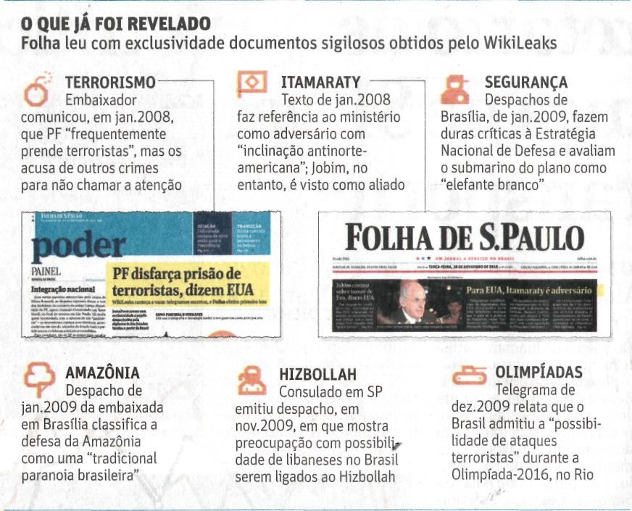

Fonte: Folha de S.Paulo, São Paulo, 3 dez. 2010, Primeiro Caderno, p. A11.

